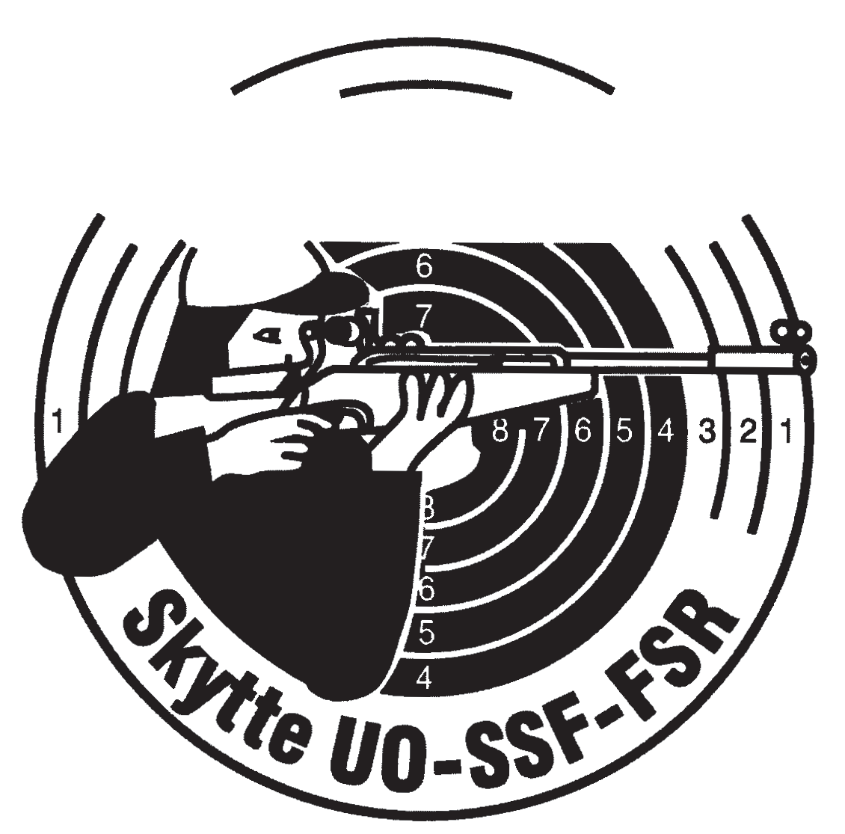
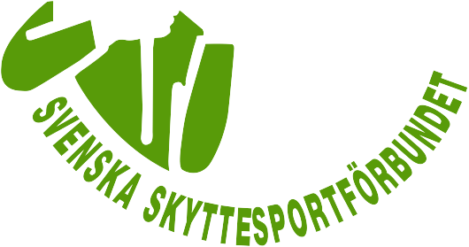

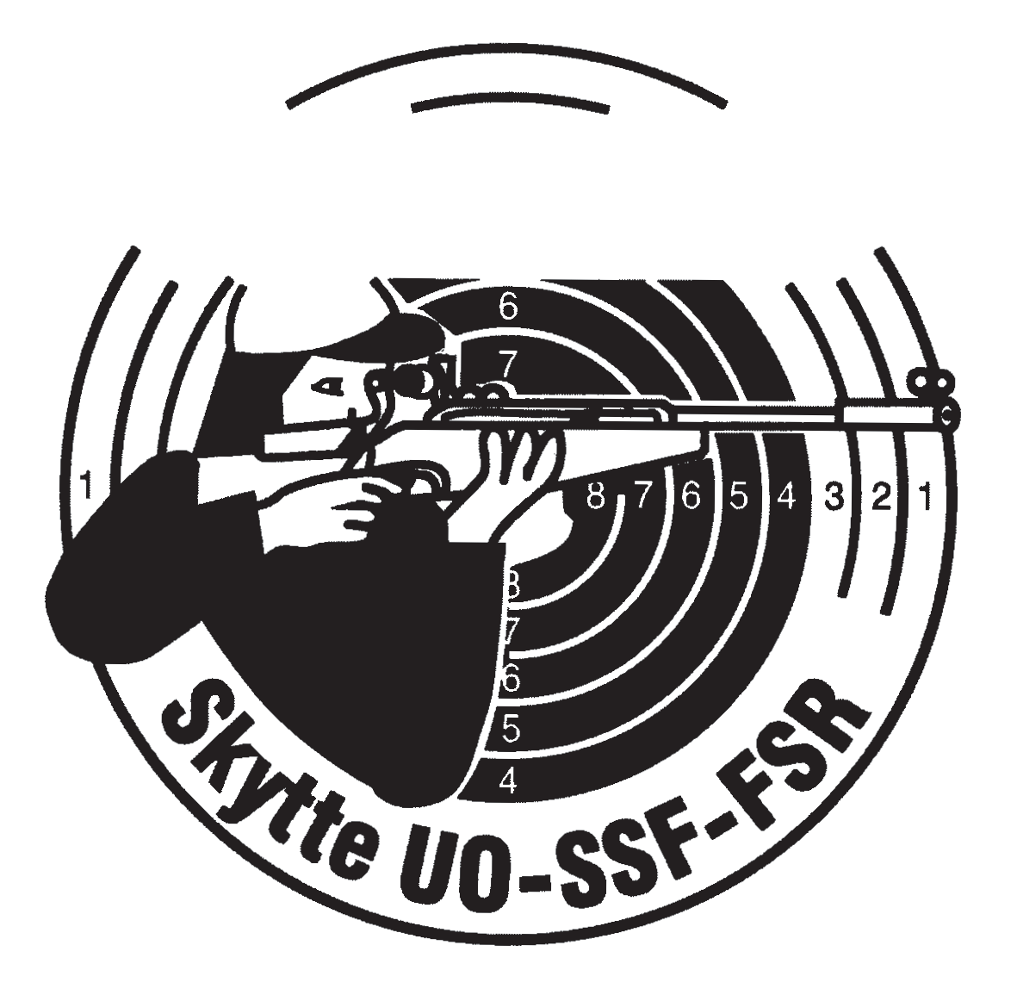
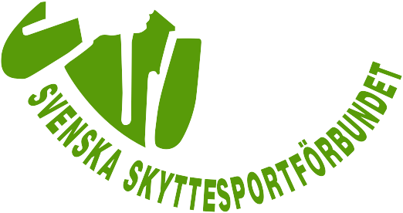

Diplom

tilldelat

Deltagarens Namn

för deltagande i
SKYTTIADENS
REGIONSFINAL

Umeå den 2 februari 2019

Bert-Ove Hägglund

Tävlingsledare

